

PROYECTO

Telecentros comunitarios de servicios multimedia autosostenibles para el empoderamiento de poblaciones, comunidades y organizaciones indígenas

RED DE INFORMACION DIGITAL INDIGENA

Area de Comunicación
Gabriel Mariaca

COM.27.09.02/027

- El Contexto actual

El director del Laboratorio de Medios del Instituto Tecnológico de Massachusetts, Nicholas Negroponte, en una ponencia presentada en julio, en un encuentro sobre tecnologías de la Información en La Paz, Bolivia, presagiaba que en 5 años, la tecnología digital que utilizamos adquirirá formas que no las podemos hoy imaginar, donde lo más substancial será la conectividad portátil e inhalámbrica, el acceso del mundo rural y la estandarización de los servicios por IP (protocolo internet).

Hay suficiente información hoy para suponer que esos cambios serán posibles. El viraje que tuvo hace una década la transmisión de datos desde el satélite a la fibra óptica, provocó un desplazamiento momentáneo de lo inalámbrico. Sin embargo, la tecnología satelital no quedó rezaga, pese a que ahora hay más espacio disponible para los usuarios y en muchos casos con costos más bajos que la fibra óptica. Parecería el momento del acceso del mundo rural a la globalidad digital. Además, hay otros indicadores como el crecimiento porcentualmente mayor, en un año, de los PDA’s con respecto a los teléfonos celulares en toda su historia o como que el año 2001 fue el primer año en que se vendieron más máquinas fotográficas digitales que convencionales, lo que marca una inflexión definitiva para la producción de material análogo fotográfico convencional. No hay que olvidar que irrumpen en el internet nuevos formatos de compresión de datos como el mp3, el mpeg y el jpg, para audio, video e imagen o el formato pdf, todos ellos manteniendo la calidad de sus formatos padres, pero en tamaños mínimos, que circulan con mayor velocidad a través de la red.

Pese a todos estos datos hay que reconocer que la brecha digital se agranda, pero hay que tener muy presente que el problema no es la brecha digital, sino la brecha económica, cultural, política y de conocimiento. La digital está presente cuando las otras brechas se hacen más visibles. Es como si el mundo moderno, con la tecnología actual, en vez de favorecer al desarrollo de los más necesitados, hubiera colocado sobre el camino una herramienta que agranda el abismo que separa a los que tienen de los que no tienen.

Los Pueblos Indígenas son el sector donde se pueden apreciar las mayores brechas de exclusión. ¿Cómo se justifica la utilización de la tecnología digital y el Internet en estructuras sociales, económicas, culturales y políticas tan excluidas?

Primero, porque no es cierto que los Pueblos Indígenas no tengan la capacidad de adaptar tecnologías óptimamente. La interfaz de la tecnología digital es, por lo general, comprendida y asimilada con mayor rapidez que cualquier otra, más aún cuando no se tiene conocimiento previo de ella.

Segundo, porque tampoco es cierto que la globalización tienda totalitariamente a homogeneizar las visiones de mundo. Es más, este proceso a tendido a fortalecer y resaltar las identidades locales en respuesta a la homogeneización. Ahora se habla de “Glocalización”.

Tercero, porque la tecnología digital y el Internet tenderá, cada vez más, a incorporar al área rural y a sus actores.

Cuarto, porque sí es cierto, analizando experiencias exitosas, que se han potenciado diferencias competitivas fortaleciendo iniciativas indígenas de desarrollo, en varias partes del mundo.

Quinto, porque la diversidad, principal riqueza de los Pueblos Indígenas, puede ser expresada desde lo local, desde los propios actores interesados, y no a través de “traductores” de la modernidad.

Por estas razones, pensamos que la construcción de una Red Indígena Digital de Comunicación, puede dar respuesta al fortalecimiento de iniciativas de desarrollo, comunicación y empoderamiento, reduciendo las brechas de exclusión.

- El antecedente

Entre los años 1999 y 2001, como una de las resoluciones de la III Reunión de Agencias de Cooperación realizada el ‘99 en Costa Rica, se planteó la creación de Una Red de Información Indígena para el Desarrollo. El proyecto fue presentado a varios socios y el año pasado esta iniciativa se presentó adicionalmente al InfoDev que no prosperó. El proyecto señalaba la instalación de telecentros administrados por las propias organizaciones indígenas identificándose a 12 comunidades en 4 países, Argentina, Bolivia, Perú y Ecuador.

- El proyecto actual

Como parte de la Reestructuración del Fondo Indígena se crea el Área de Comunicación Social en la Secretaría Técnica y desarrolla una política y estrategia comunicacional que contempla, precisamente, la creación de esta Red. Sin embargo, hemos analizado la viabilidad de la propuesta presentada al InfoDev y la estamos potenciando de manera sustancial al considerar estos telecentros como espacios autosostenibles de servicios integrales de comunicación basados en la tecnología digital con exclusivo uso del Protocolo Internet.

Las experiencias que vemos a lo largo del mundo, en la utilización de las TIC´s nos dan una idea del camino por el cual podemos potenciar esta herramienta, no sólo en lo que se refiere a la introducción de la tecnología digital per se, sino también en las formas, servicios y contenidos que se están generando. Por ello, el proyecto pretende integrar varios componentes que abarquen diversos campos de la actividad comunicacional e informativa basados en la tecnología digital. En esa observación vemos con particular interés el concepto sobre el cual está trabajando el Media Lab del MIT de Massachusetts, así como otras experiencias en el campo del desarrollo de interfaces, servicios, integración de iniciativas, desarrollo de hardware y de software.

El proyecto anterior se basaba en la creación de un sitio web que era el generador de toda la Red. Este componente está considerado en el proyecto pero no es la base, sino el concepto de servicios integrales de comunicación para finalidades varias: comunicación, telefonía de larga distancia, información, servicios financieros, medios de difusión (radio y TV Comunitaria) y la construcción de centros de capacitación comunitarios.

Creemos que al no considerarse el servicio de manera integral, potenciando todo lo que la tecnología digital ofrece hoy, estaríamos retardando la posibilidad de acortar la brecha, que no es sólo tecnológica.

Por ello, hemos invitado a participar de esta iniciativa a varias organizaciones e instituciones, que han tenido una experiencia exitosa y probada en los distintos componentes:

- Enfoque construccionista de los procesos. Digital Nations es un programa del Laboratorio de Medios del MIT, que está desarrollando un enfoque novedoso para la formación y la educación en TIC’s, dirigidos especialmente a la participación comunitaria en el diseño de estrategias comunicacionales. El concepto de aprender a aprender, más allá de la edad, más allá de la institución, más allá de la instrucción, es un concepto que coincide a cabalidad con nuestra visión de empoderamiento de las comunidades y pueblos indígenas. Así se logra una autosostenibilidad de los procesos y no una dependencia basada en el viejo concepto del desarrollo que es vertical (de-para, de-hacia, los que tienen-los que no tienen). Adicionalmente, con todo el expertisse del MediaLab, como los generadores de la revolución digital en el mundo, buscamos integrar su experiencia para la creación de nuevas interfaces (léase sistemas operativos - Windows) que no reproduzcan la metáfora de una oficina transnacional sino la de su propia visión de mundo.

- Comunicación comunitaria. Sobre este componente el Centro de Formación y Realización Cinematográfica (CEFREC) y el Consejo Latinoamericano de Cine y video de los Pueblos Indígenas (CLACPI) han desarrollado una estrategia continental de Comunicación Indígena que incluye, aparte de la formación en video, la utilización de otras herramientas comunicacionales como la Radio Comunitaria y la TV comunitaria. El desafío es integrarlos a esta Red para la utilización del protocolo Internet en todos sus campos, y la utilización en 100% de la tecnología digital. Adicionalmente, muestran una extraordinaria experiencia en la formación de comunicadores indígenas. Estamos observando también las experiencias que sobre este punto está desarrollando la UNESCO a través de su programa de Desarrollo Comunicacional.

- Servicios de Comunicación. Un telecentro ofrece todas las ventajas de la telefonía al tener instalado un canal de transmisión. La tecnología satelital abre las puertas a la transmisión de datos, voz, imagen, simultáneamente. Sería insulso pensar en que un telecentro esté dirigido sólo a la utilización del internet. Incorporar, por lo tanto, los servicios de telefonía en los telecentros nos parece obvio, además que es un ingrediente para la generación de recursos del propio telecentro. Hemos visto ya algunas experiencias en Guatemala que integran estos servicios en los telecentros comunitarios con excelentes resultados potenciando además la creación de empresas indígenas.

- Servicios financieros en áreas rurales. ¿Cómo? Es la pregunta que nos hicimos cuando enfrentamos a una población objetivo que tiene un alto índice de analfabetismo y está muy alejada de los grandes centros financieros. La respuesta nos la dio PRODEM de Bolivia cuando veíamos el éxito que este Fondo Financiero Privado dirigido a los microempresarios tiene en más de 61 agencias localizadas en áreas rurales. Han adaptado creativamente la tecnología de punta para dar acceso al dinero físico creando las tarjetas inteligentes y los Cajeros Automáticos Inteligentes. Estos Cajeros ofrecen el servicio mediante un Touch Screen y parlantes con indicaciones en lengua indígena (o también en lengua extranjera para turistas) que los guía a través del proceso, sin necesidad de un teclado. La autentificación de la persona se la realiza a través de un lector de huella digital que imposibilita cualquier operación que no sea realizada por la interesada o propietaria de la cuenta. El número PIN, que requería una digitación de números ha sido reemplazada por la huella digital, y el acceso online a la cuenta (que bien puede ser accedida por satélite) ha sido reemplazada por el Chip inteligente de la tarjeta. Remesas que llegan del exterior, transferencias de cuentas, retiros, depósitos, etc, son realizadas a través del cajero inteligente. Esta experiencia exitosa PRODEM también la está implementando en Guatemala. Adicionalmente PRODEM trabaja con Western Union y está canalizando con gran éxito la mayoría de las remesas que llegan del exterior a través de estos cajeros inteligentes.

- Centro de información y formación. Un telecentro, se convierte así en un difusor y concentrador de gran actividad comunitaria. Por ello, además, es viable pensar en que se conviertan en centros de formación y capacitación con tecnología de punta. También, bajo este concepto, la creación de bases de datos comunitarias, promoción del ecoturismo local, apoyo a las iniciativas locales, y seleccionar información para proponer, diseñar, crear, construir, producir y hacer son la base para considerar a un telecentro como un núcleo de empoderamiento. Aquí se pueden formar a niños y adultos en contenidos extracurriculares, promover iniciativas empresariales y de desarrollo, ofrecer a las ONG’s y a las propias organizaciones indígenas la herramienta necesaria para su contacto externo. No hay que pensar en cabinas telemáticas exclusivamente, hay que considerar que el espacio utilizado por un telecentro contemple este centro de capacitación, un núcleo de mejoramiento de la educación, la reducción de la pobreza y apoyo al desarrollo comunitario.

- Recreación. Tampoco hay que pensar que el desarrollo comunitario pasa sólo por el potenciamiento del trabajo exclusivamente. Si hay un componente vital del desarrollo es la buena utilización del tiempo libre. La generación de las propias formas de expresión recreativa de las comunidades, son quizá la otra mitad que generalmente no es considerada por los proyectos de desarrollo. Videos, música, encuentros, concursos, juegos, creados desde la propia comunidad, o interactuando con otras comunidades, localidades, ciudades y países pueden y deben también formar parte de una propuesta que ve una integralidad del desarrollo. El telecentro también considera a la recreación como un componente fundamental en su implementación.

- Página WEB de la RIDI. Finalmente, la creación de un WEB site de la Red Indígena es otro de los componentes que no pueden estar alejados de los telecentros. Es acá donde se concentrará, sistematizará, divulgará y promocionarán todas las iniciativas que a lo largo del tiempo generarán las comunidades involucradas en el proyecto.

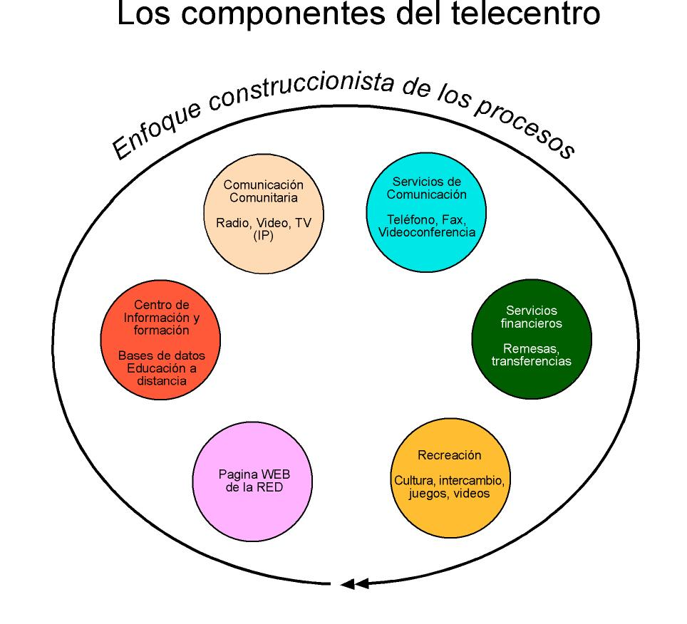
- OBJETIVO GENERAL

Creación de una Red de Información digital Indígena de la región latinoamericana y la construcción y equipamiento de Telecentros comunitarios con tecnología digital, basados en Protocolo Internet, autosostenibles financieramente, para el empoderamiento de las comunidades indígenas y rurales beneficiarias.

- OBJETIVOS ESPECIFICOS

- Construcción y equipamiento de Telecentros de servicios múltiples en comunicación e información, con tecnología digital.
- Potenciamiento de la comunicación comunitaria a través de radio, TV y videos comunitarios rurales e indígenas.
- Ofrecer una alternativa de trabajo a las organizaciones indígenas.
- Formación de líderes rurales e indígenas en comunicación para el desarrollo y otras áreas.
- Formación de líderes rurales e indígenas para la administración sostenible de centros comunitarios de servicios.
- Potenciamiento de las organizaciones indígenas locales
- Apoyo a los procesos de educación, salud, ecoturismo, desarrollo sostenible, gestión pública y cultura locales.
- Construcción de bases de datos locales y comunitarios.
- Acceso a servicios financieros y telefonía rurales.
- Telecentros como puntos focales para la formación, capacitación, actividades, recreación y servicios de las comunidades.
- Planificación de una estrategia comunicacional indígena de la región y su puesta en marcha.

- ACTIVIDADES

- Suscripción de acuerdos y convenios con las instituciones interesadas en la participación del proyecto.

- Consideración y análisis de las nuevas interfaces (hardware y software) para el acceso rural de servicios telemáticos basados en alcance poblacional, calidad, diseño y precio.

- Identificación de comunidades rurales e indígenas con un alto potencial de sostenibilidad financiera, basados en cantidad de población y mayores brechas sociales, económicas, culturales y comunicacionales.

- Realización de talleres comunitarios participativos, en las comunidades identificadas para la planificación de estrategias, objetivos y alcances.

- Identificación de líderes rurales e indígenas para la coordinación, y administración de los centros comunitarios de servicios.

- Talleres de formación y capacitación de guías comunitarios en Internet, productores y creadores de medios de comunicación comunitaria, administradores y personal de apoyo de los centros comunitarios de servicios.

- Diseño y construcción de los telecentros basados en las características locales.

- Equipamiento de los telecentros incluyendo, mobiliario administrativo, equipos de energía, antenas parabólicas, CPUS, equipos para la producción de comunicación comunitaria (cámaras digitales, grabadoras digitales, isla de edición digital), mobiliario para actividades (sillas, mesas, proyector, ecram), equipamiento para otros servicios (cajeros inteligentes).

- Creación y administración de la Página Web de la RED (servidor)

- Control y seguimiento del proyecto.

- Difusión y promoción permanente de la actividad.

- PRESUPUESTO

Item

